附件
“2020, 身边的榜样”征文登记表

单 位 | 常州市武进区庙桥小学 | 作品题目 | 《战“疫”勇担当，党员挺在前》
作者姓名 | 高明霞 | 手 机 | 13616127273
感动人物 | 赵晓英 | 手 机 | 13585310550
拍摄人员 | 张敏 | 手 机 | 13401319108
文章摘要  （或对照片、微视频进行必要的解说） | 有种力量，有着“为有牺牲多壮志，敢教日月换新天”的豪情。  有种力量，有着“长风破浪会有时，直挂云帆济沧海”的志向。  梦想在心中，奋斗在路上。忠于党和人民、忠于事业、忠于家庭。  他们，信奉“路漫漫其修远兮，吾将上下而求索”。  他们，是时代前行的奋斗者。  2020年的这个寒假，注定是难忘的。太多瞬间，成为永恒；太多感动，激励国人。  新年伊始，疫情阴霾遮我中华苍穹，却未抵挡住全民防疫坚实划一的脚步，大家众志成城，听从党的指挥，严防死守，打响了气壮山河的防疫战。这个过程中涌现出许许多多可歌可泣的感人事迹和抗疫英雄。常州市武进区庙桥小学服务中心副主任赵晓英就是一位始终奋斗在防控工作岗位的动人“逆行者”。  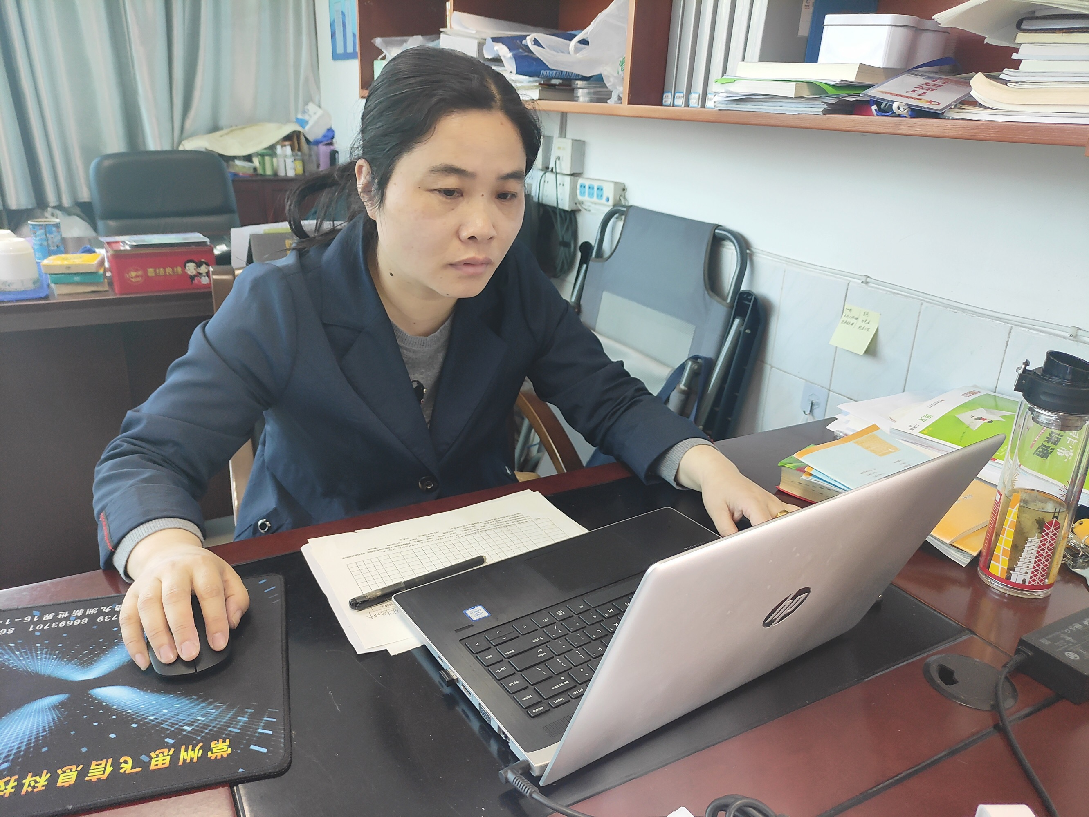  作为党员，她未雨绸缪，迎难而上  赵晓英老师分管学校健康卫生工作多年，对传染病预防有着特别灵敏的反应，因此这回对新冠肺炎的事件予以更早关注。春节前夕，电视上对武汉早期疫情相关的报道，使她敏锐地意识到这次疫情的严重性和影响。她利用学校微信群推送有关新冠肺炎的知识，第一时间让师生家长接受教育。在放寒假后还没几天，学校按上级要求，要成立疫情防控领导小组，她欣然担起了学校具体的疫情防控工作。第一时间协同校领导制定了学校《新冠肺炎疫情防控应急预案》；第一时间向全校师生和家长发布通知，要求大家务必做到不传谣、不信谣，关注官方疫情消息，消除恐慌心理。同时在校门口张贴防疫宣传标语，反复叮嘱值班人员把好校门关，详细做好值班记录、外来人员出入校园审查等防控流程。此后的时间里，她几乎天天坚守在学校，做好各类统计上报和防控宣传工作。学生居家日记、健康码（苏康码）、七步洗手法、消毒要点等等，都在她的研究之后，一一推送到各班主任，再传达到千家万户和学生。假期中学校和学生的健康防疫工作在她细致努力之下一切井井有条。  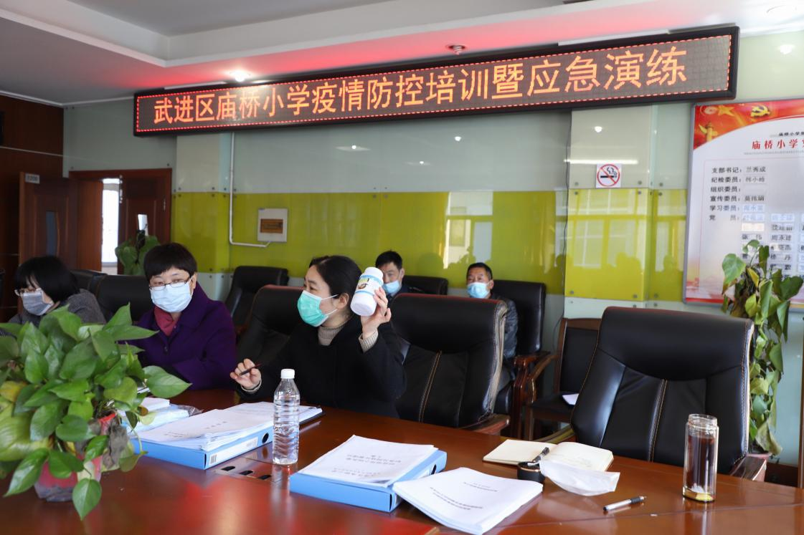  作为党员，她冲在一线，履职尽责  随着疫情发展的变化，同时随着复学准备工作的开展，学校防控疫情工作也如火如荼开展。至此，她又当仁不让地承担绝大部分工作：落实防控工作方案、消毒方案、进出学校管理制度；实地查看重点部位消毒情况；查看进出人员记录情况；及时做好上传下达，催缴各种表格，由于上报时间是13点，当年级组长12点前上报数据后，她为了深入厘清每个年级的数据，天天比对隔天的数据，遇到有疑问的数据及时和班主任沟通，假期里每个白天与黑夜，她一直是在与“疫情防控”胶着中度过。  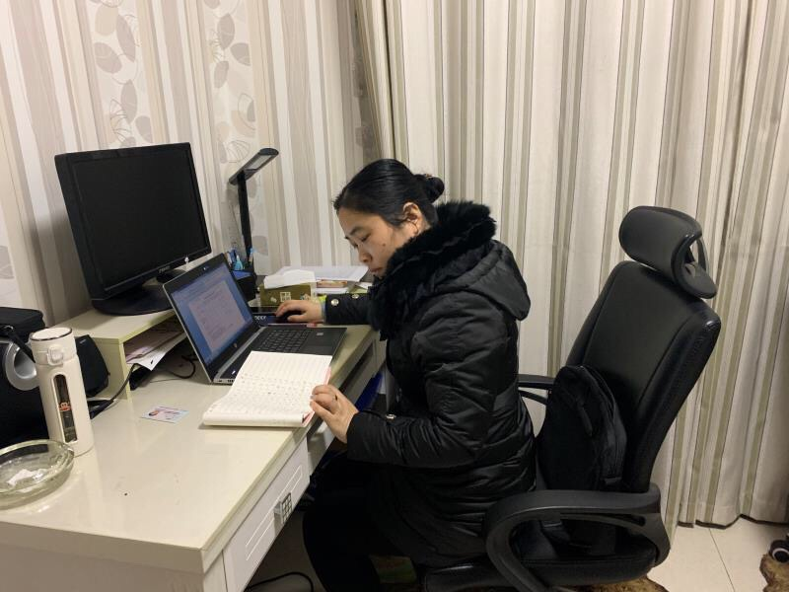  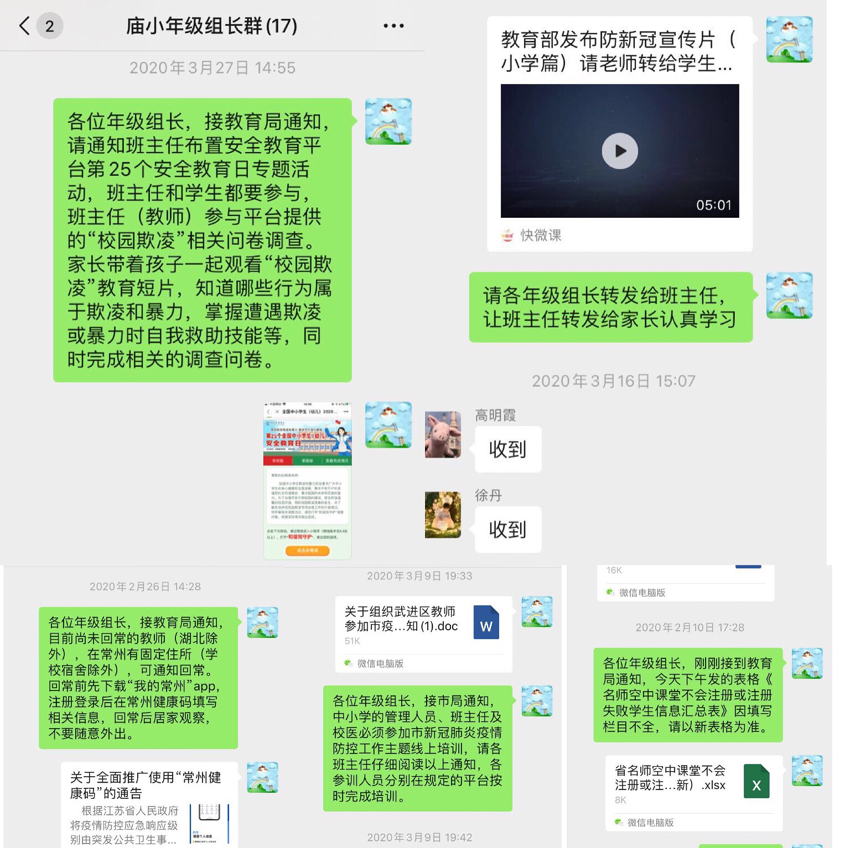  她成为假期里“最忙”的人，从早到晚，在学校工作群里不停地调度着，只要上级有最新指示，不管几点，她总会第一时间推送到学校工作群，并根据学校实际情况提出落实要求。有时候，晚上八九点接到急文和指示，她同样会第一时间将文件传达到群内，做到随时接收、随时传达，让每一名职工都第一时间了解到上级的最新指示。隔三岔五，她都会习惯性地看看手机，用她自己的话来说“微信群，爱你没商量。重要信息天天有，做好防控疫情真需要。”  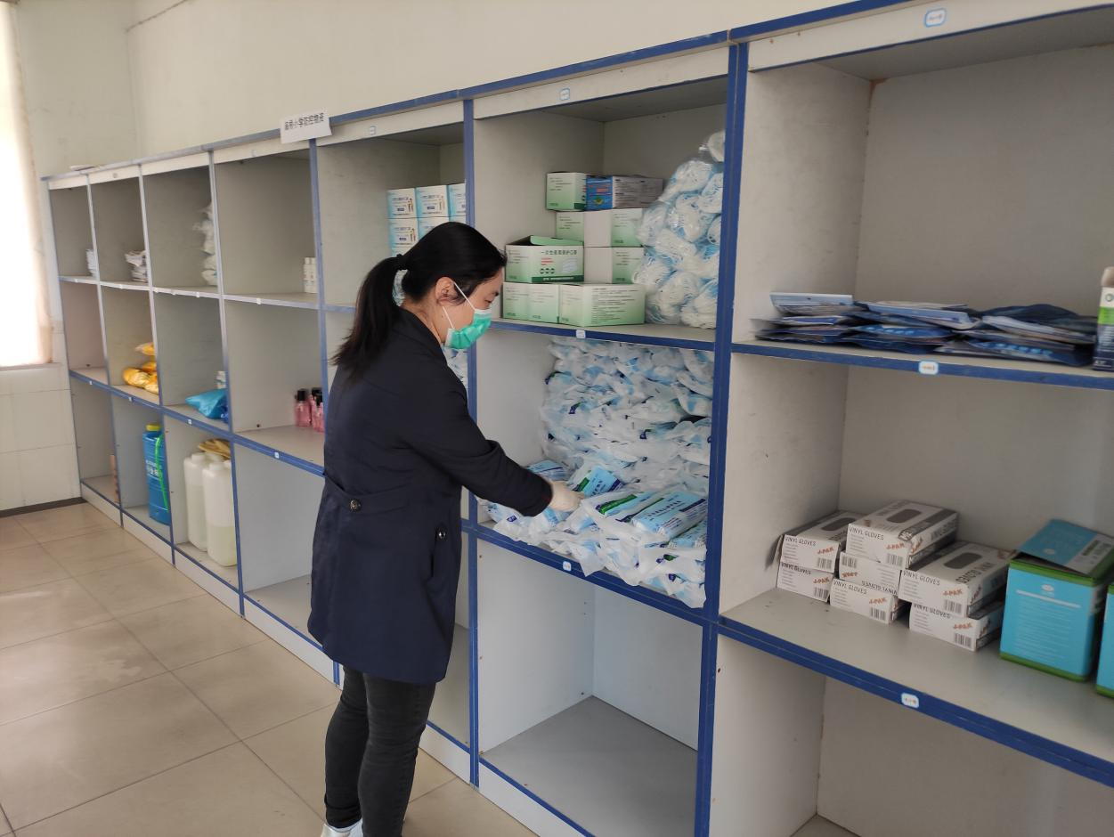  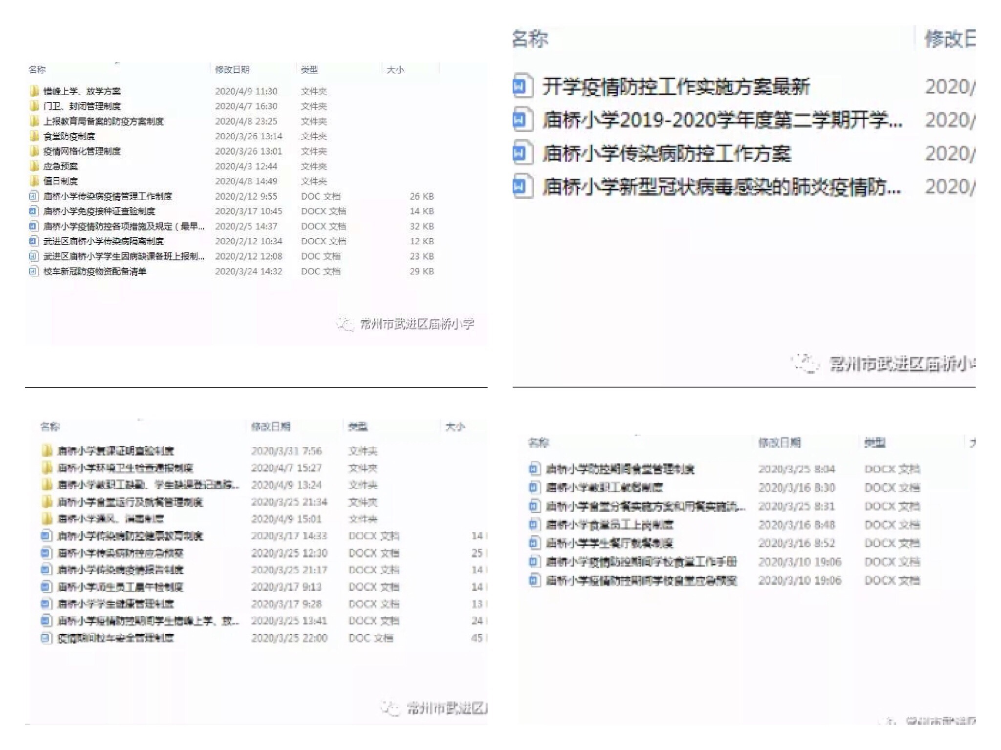  作为党员，她兢兢业业，时刻把师生安全记心上  庙桥小学共计1300多名学生，九十多名教职工。正值春节假期，人员流动较大，当务之急是如何保障师生不被传染。在区教育局统一部署下，为最大限度保障师生的安全，她主动与学校领导、班主任沟通，以班级为单位进行排查，填写表格，摸清了每名师生假期是否外出、是否接触疫区返乡人员、身体健康状况、居住地点及家庭成员结构，掌握师生情况的第一手资料，每天及时汇总并上报师生健康状况。  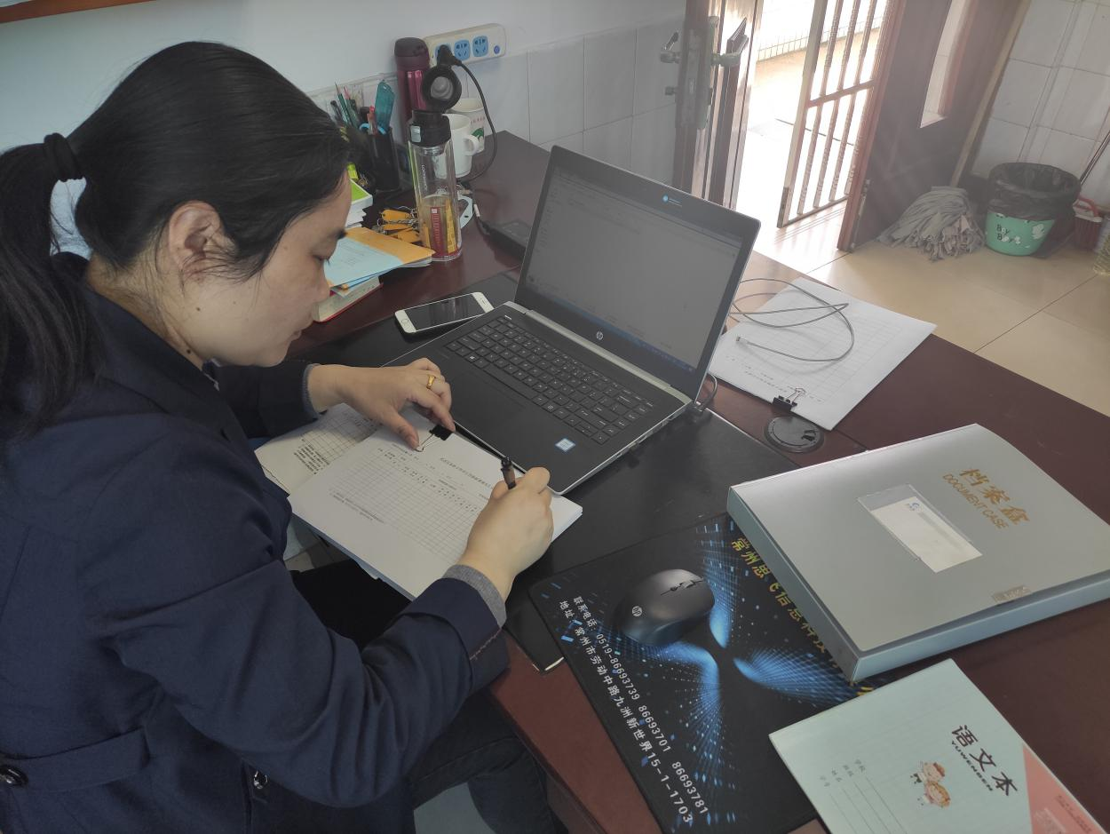  3月初，在对学生进行情况摸排时，她得知一位孩子的爸爸所乘坐的回常高铁同车厢有一位乘客确诊了，孩子的父母都已经到集中隔离点进行隔离，但是，和父母生活了一周的孩子却在爷爷奶奶家没有隔离。了解具体情况后，她及时上报兰校长及南夏墅街道防控指挥部，并多次打电话和家长沟通，询问事情的进展，直到学生得到了妥善的安排，她才放下心来。她经常转发“正确认识新型冠状病毒”宣传链接和个人防安全防护知识推文，通过班主任工作群、学校工作群发送给全校师生和家长，提醒全校师生及家长认真做好个人防护，倡导大家春节期间减少外出、取消聚会、外出戴好口罩、勤洗手勤消毒。在她的安排下，学校疫情防疫战持续稳定推进着。  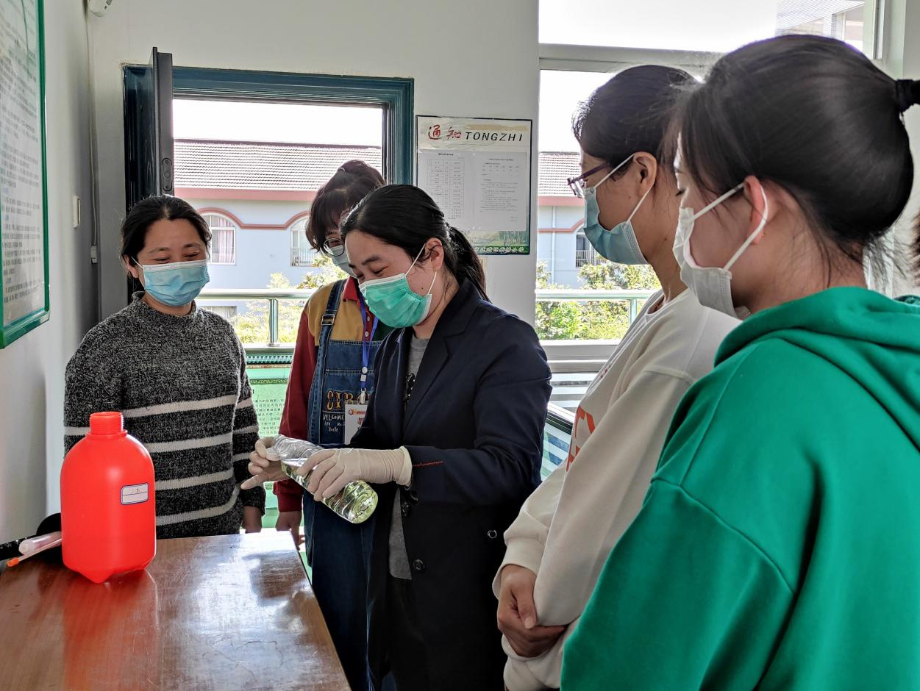  在抗击疫情的严峻时刻，身为一名共产党员，赵晓英老师始终奋战在防控一线，以实际行动诠释共产党员不忘初心、勇于担当的优秀品质。疫情未止，忙碌还在继续，作为一名共产党员，在疫情阻击战中，她依然继续践行一名共产党员的初心和使命。

